Конденсат в частном доме

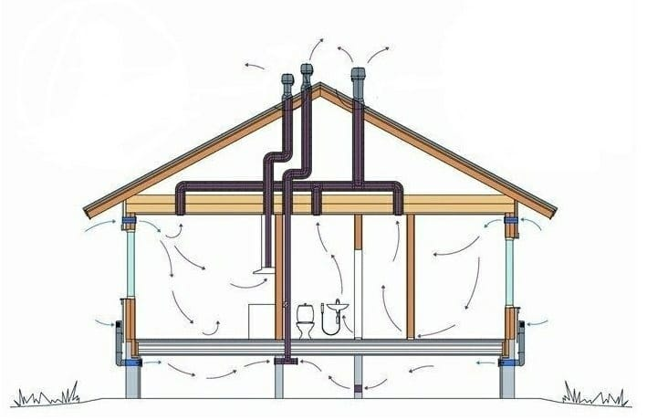

Многие владельцы домов, после установки входной двери, сталкивались с появлением конденсата на различных поверхностях. Что такое конденсат, как от него избавиться и почему для этого важна вентиляция - читайте ниже...

К появлению конденсата обычно приводят следующие причины:

1. Естественное высыхание используемых при строительстве материалов;
2. Отсутствие вентиляции;
3. Отсутствие проветривания;
4. Ремонтные работы, связанные с повышенной влажностью;
5. Другие причины, которые приводят к повышению влажности в помещении.

В результате конденсат выпадает на всех поверхностях, которые не впитывают влагу. Таких как пластик (окна), металлические части (например, входной двери) и т.п. Длительное воздействие конденсата может привести к поломке замков, цилиндров и других механизмов, подверженных образованию ржавчины.

Методы борьбы с конденсатом следуют из причин его образования:

1. Регулярное проветривание помещения;
2. Установка второй входной двери, желательно деревянной;
3. Организация неотапливаемого тамбура;
4. Организация вентиляции (как указано на картинке).

Помимо указанных методов, есть ещё рекомендации после приёмки нового дома. Сразу после приёмки надо дать материалам возможность высохнуть, открыв окна или чердак. Этим обеспечивается необходимая дополнительная вентиляция для вывода лишней влаги из помещения. Это существенно уменьшит образование конденсата. При последующей эксплуатации соблюдать рекомендации, указанные выше, а также указанные в паспорте изделия.